Řešení AMR (antimikrobiální rezistence)
snížením závislosti na antibiotické léčbě

Řešení antimikrobiální rezistence snížením závislosti na antibiotické léčbě se musí stát prioritou.
Toho lze dosáhnout udržováním zdraví lidí, zvířat a životního prostředí.
Strategie, které jsou zaměřené na rozvoj zdraví formou zvyšování odolnosti lidí vůči infekcím, by měly být prioritou ve všech zdravotnických politikách EU.

Je nanejvýš důležité, aby zdravotní politiky kladly větší důraz na podporu zdraví evropské populace[1] a aby se tak podařilo vyřešit problém antimikrobiální rezistence (AMR). Měly by být podporovány takové lékařské zásahy, které zlepšují odolnost lidí vůči infekčním agens.. Tento přístup k řešení problematiky AMR není v současné době dostatečně řešen.

U příležitosti Světového dne povědomí o antimikrobiální rezistenci by se společnost EUROCAM ráda podělila o svou vizi světa bez antimikrobiální rezistence.

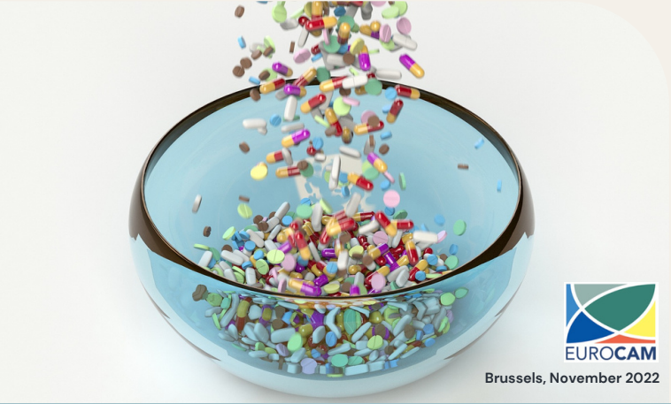

EUROCAM je nezávislá nezisková a nevládní evropská organizace zastřešující pacienty, lékaře, praktické lékaře a veterinární lékaře v oblasti tradičních, komplementárních a integrativních léčebných metod (TCIM).
Jejím cílem je propagovat přínos TCIM k lepšímu zdraví v Evropě.

EUROCAM provozuje sekretariát zájmové skupiny europoslanců pro integrativní medicínu a zdraví a je akreditována jako nestátní subjekt při Regionální kanceláři WHO pro Evropu.
Webové stránky: www.cam-europe.eu e-mail: secretariat@cam-europe.eu

Účinný imunitní systém
Infekční onemocnění vzniká při souběhu dvou faktorů: kontaktu s infekčním agens (mikrob) a, což je důležitější, vnímavosti lidí vůči infekčnímu agens.
Přítomnost infekčních agens je přirozená. Existuje dostatek důkazů, že lidé (a zvířata) s dobře vyváženým, aktivním imunitním systémem jsou méně náchylní k patogenům a bojují proti infekčním agens a nemocemi účinněji bez nutnosti léčby antibiotiky.

Definice zdraví
V roce 1946 definovala Světová zdravotnická organizace zdraví jako "stav úplné tělesné, duševní a fyzické kondice" a sociální pohody a nikoliv pouze nepřítomnost nemoci nebo vady" [2], čímž se otevírá cesta k zdravotnickému systému založenému na odolnosti lidí.
Moderní definice zdraví rovněž zdůrazňuje tento přístup zaměřený na pacienta a zdůrazňuje, že zdraví je: "Schopnost přizpůsobit se a zvládat sebe sama tváří v tvář sociálním, fyzickým a emocionálním problémům a výzvám"[3].
To znamená posunout vnímání zdraví od "stavu nepřítomnosti nemoci" a podporovat péči zaměřenou na pacienta a pozitivní přístup ke zdraví [4]. Ústřední roli hraje volba životního stylu a také léčba, která zlepšuje reakce imunitního systému pacienta.

Účinný a udržitelný přístup
Evropská strategie v oblasti zdraví založená na prevenci, podpoře zdraví a odolnosti lidí je účinný a udržitelný přístup ke snížení výskytu AMR:
- Zdravá populace vytváří menší tlak na zdravotní péči;
- Lidé a zvířata odolní vůči infekčním chorobám budou potřebovat méně antibiotik, což sníží jejich spotřebu a výskyt AMR;
- Podpora zdraví a odolnosti dále rozvíjí víceoborový přístup " Jednotného zdraví" [5] k problematice AMR;
- Lékařský výzkum, který investuje do zkoumání hostitelských faktorů, přinese výzkum zaměřený na zdraví a následně i medicínu podporující zdraví.

Strategie snižování AMR
Podpora zdraví a odolnosti by měla být nedílnou součástí každé strategie prevence a řešení problému AMR spolu s odpovídající připraveností, správou antibiotik, dohledem a vývojem vakcín.

EUROCAM navrhuje následující opatření:
- Podpora zdravého životního stylu ve veřejné osvětě prostřednictvím cílených kampaní a zapojení poradců pro životní styl do primární zdravotní péče.
- Výzkum a investice do bezpečných a účinných ne antibiotických [6] léčebných postupů a modelů, které pomáhají předcházet infekčním nemocem, léčit je a zvládat díky lepší odolnosti pacientů.

Vytvoření účinného, udržitelného a na odolnost orientovaného systému zdravotní péče vyžaduje opatření v oblasti politiky, vzdělávání veřejnosti, výzkumu a vývoje.

--------------------------------------------------------------------------------------------------------------------------------------
[1]E.g. https://ec.europa.eu/health/system/files/2020-01/amr_2017_action-plan_0.pdf and
https://eur-lex.europa.eu/legal-content/EN/TXT/PDF/?uri=CELEX:32021R0522&from=EN
[2] https://apps.who.int/gb/bd/PDF/bd47/EN/constitution-en.pdf?ua=1
[3] Huber M, Knottnerus JA, Green L, van der Horst H, Jadad AR, Kromhout D, Leonard B, Lorig K, Loureiro MI, van der Meer
JW, Schnabel P, Smith R, van Weel C, Smid H. (2011) How should we define health? BMJ, 343():d4163.
https://pubmed.ncbi.nlm.nih.gov/21791490
[4] Huber M, van Vliet M, Giezenberg M, Winkens B, Heerkens Y, Dagnelie PC, Knottnerus JA. (2016). Towards a 'patient-
centred' operationalisation of the new dynamic concept of health: a mixed methods study. BMJ open, 6(1), e010091.
https://doi.org/10.1136/bmjopen-2015-010091
[5] http://digitallibrary.un.org/record/842813/files/A_71_L-2-EN.pdf
[6] https://ec.europa.eu/environment/water/water-dangersub/pdf/strategic_approach_pharmaceuticals_env.PDF

